城市交通控制系统通讯协议书

（信号机与通讯柜）

三联集团上海研究开发中心
2001-2-22

通讯协议书

一、路口灯组命名示意图：
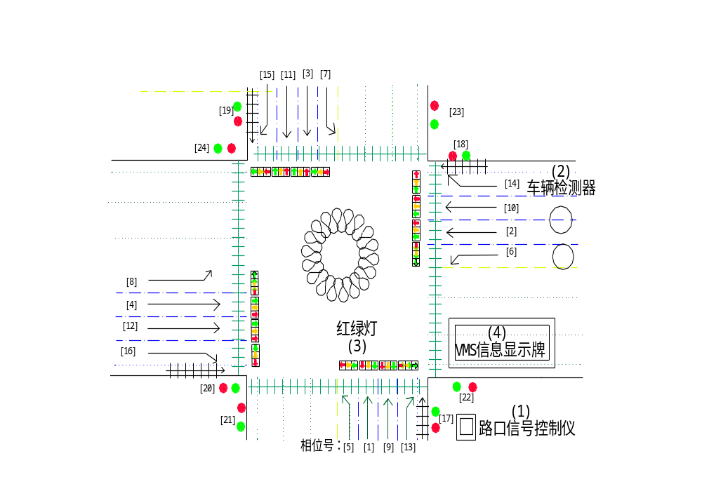

二、传输格式、

指挥中心与路口机间的数据按帧传输。每帧数据包括：
- 起始字头（1字节，#0AAH）；
- 路口地址码（1个字节）；
- 命令字（1字节）；
- 保留字
5．数据块长度（1字节，#00~#0FFH）；
6．数据块（若干字节）；
7．校验和（1字节）；
其格式如下：

起始字头AA
路口地址码
命令字
保留字
数据块长度
数据块
校验和

注：校验和的作用范围应包括校验和字节之前的所有字节

（1）数据块的含义：
数据块是本数据帧所附带的与命令字相关的参数或数据。其有效长度可为0~255，当为0时即本帧无数据块或参数，这种情况出现在数据采集“命令帧”中及数据下载“应答帧”中。

（2）传输约定：
1、每个通讯过程均由通讯机发起；路口机则根据通讯机所发的命令字意义给予应答：即一个通讯机发出的“命令帧”对应一个路口机返回的“应答帧”。
2．通讯机的命令格式和路口机的应答格式均采用以上规定的、相同的传输格式。
3．“命令帧”有两类：第一类为数据采集；第二类为数据下载。
其对应的“命令帧”和“应答帧”的格式分别如下：
A）、第一类对应的“命令帧”格式（以#04H命令为例）：
通讯机 路口机
起始字头AAH
路口地址码
命令字（04H）
保留字
数据块长度（1）
校验和

第一类对应的“应答帧”格式：
路口机 通讯机
*接收正确时应答 *接收出错时应答
起始字头AAH | 起始字头AAH
路口地址码 | 路口地址码
应答命令字（04H） | 命令字（00H）
保留字 | 保留字
上传数据块长度（16） | （00H）
上传数据块（16字节） | 校验和（AAH）
校验和

B）、第二类对应的“命令帧”格式（以#01H命令为例）：
通讯机 路口机
起始字头AAH
路口地址码
命令字（01H）
保留字
下传数据块长度（05）
下传数据块（5字节）
校验和
第二类对应的“应答帧”格式：

路口机 通讯机
*接收正确时应答 *接收出错时应答
起始字头AAH | 起始字头AAH
路口地址码 | 路口地址码
应答命令字（01H） | 应答命令字（00H）
保留字节 | 保留字节
00H | 00H
校验和 | 校验和
三、命令字列表：
#01H-#7FH，为中心向路口发控制方案
#80H-#FFH，为路口向中心发路口参数
1、#01H：发路口机要显示的VMS内容。5个字节：
B1： D0-“前方有事故，车辆请绕行”
D1-“雨天路滑，请小心驾驶”
D2-“请保持车距”
D3-“请遵守交通规则”
D4-“前方交通管制，车辆请绕行”
D5-“市区限速45公里/小时”
D6-“前方交通拥挤，车辆请绕行”
D7-“路段施工，车辆请绕行”
B2： D0-“道路施工，车辆请绕行”
D1-
D2-
D3-
D4-
D5-
D6-
D7-
B3： D0-“禁止驶入”
D1-“禁止左转”
D2-“禁止右转”
D3-“禁止掉头”
D4-“禁止超车”
D5-“限制速度”
D6-“直行标志”
D7-“右转标志“
B4： D0-“左转标志”
D1-“左右转弯”
D2-“直行左转”
D3-
D4-
D5-
D6-
D7-
B5： 限制速度的数值 ；当B3-D5为“1”时，数值有效。
2、#02H：给路口机发基准时间；7个字节：
B1-年；B2-月；B3-日；B4-时；B5-分；B6-秒；B7-星期几。
3、#03H：给路口机发夜晚信号灯黄闪命令；5个字节：
B1-开始时，B2-开始分
B3-结束时，B4-结束分
B5-0禁止黄闪
4、#04H：给路口机发夜晚信号灯熄灭命令；5个字节：
B1-开始时，B2-开始分
B3-结束时，B4-结束分
B5-0禁止熄灯
5、#05H：给路口机设置各相位；89个字节：
（相位的设定，需修改绿冲突硬件，因此，一般不要求多方案）
B1- 相位数。
B2-B12 相位1所含的各灯组号。
B13-B23 相位2所含的各灯组号。
B24-B34 相位3所含的各灯组号。
B35-B45 相位4所含的各灯组号。
B46-B56 相位5所含的各灯组号。
B57-B67 相位6所含的各灯组号。
B68-B78 相位7所含的各灯组号。
B79-B89 相位8所含的各灯组号。
6、#06H：给路口机设置各时段；52个字节：
B0-时段方案号：0为平时方案，1-16为其它情况。
注：配时方案17为熄灭，配时方案18为黄闪（周期为两秒）

B1-时段数
B2-时段1开始时
B3-时段1开始分
B4-时段1结束时
B5-时段1结束分
B6时段1所选的配时方案号；1个字节。
B7-时段2开始时
B8-时段2开始分
B9-时段2结束时
B10-时段2结束分
B11时段2所选的配时方案号；1个字节。
。。。。。
B47-时段10开始时
B48-时段10开始分
B49-时段10结束时
B50-时段10结束分
B51-时段10所选的配时方案号；1个字节。
7、#07H：给路口机设置配时方案 ；33个字节；
B0 配时方案号，
B1-B8 8个相位的绿灯时间
B9-B16 8个相位的绿灯闪烁时间
B17-B24 8个相位的黄灯时间
B25-B32 8个相位的全红灯时间
8、＃08H：给路口机设置时段方案运行时间表；6个字节
B1－日期类型：1－7：星期一－－星期日；其它：特殊日期
B2－起始日期－月；
B3－起始日期－日；
B4－结束日期－月；
B5－结束日期－日；
B6－时段方案号

23、#17H：給路口机发强制性灯色（交通管制）；64个字节；
B1-B64：“1表示亮，0表示灭”
B01-灯组01黄灯， B02-灯组01红灯， B03-灯组01绿灯
B04-灯组02黄灯， B05-灯组02红灯， B06-灯组02绿灯
B07-灯组03黄灯， B08-灯组03红灯， B09-灯组03绿灯
B10-灯组04黄灯， B11-灯组04红灯， B12-灯组04绿灯
B13-灯组05黄灯， B14-灯组05红灯， B15-灯组05绿灯
B16-灯组06黄灯， B17-灯组06红灯， B18-灯组06绿灯
B19-灯组07黄灯， B20-灯组07红灯， B21-灯组07绿灯
B22-灯组08黄灯， B23-灯组08红灯， B24-灯组08绿灯
B25-灯组09黄灯， B26-灯组09红灯， B27-灯组09绿灯
B28-灯组10黄灯， B29-灯组10红灯， B30-灯组10绿灯
B31-灯组11黄灯， B32-灯组11红灯， B33-灯组11绿灯
B34-灯组12黄灯， B35-灯组12红灯， B36-灯组12绿灯
B34-灯组12黄灯， B35-灯组12红灯， B36-灯组12绿灯
B37-灯组13黄灯， B38-灯组13红灯， B39-灯组13绿灯
B40-灯组14黄灯， B41-灯组14红灯， B42-灯组14绿灯
B43-灯组15黄灯， B44-灯组15红灯， B45-灯组15绿灯
B46-灯组16黄灯， B47-灯组16红灯， B48-灯组16绿灯
B49-灯组17红灯， B50-灯组17绿灯，
B51-灯组18红灯， B52-灯组18绿灯，
B53-灯组19红灯， B54-灯组19绿灯，
B55-灯组20红灯， B56-灯组20绿灯，
B57-灯组21红灯， B58-灯组21绿灯，
B59-灯组22红灯， B60-灯组22绿灯，
B61-灯组24红灯， B62-灯组23绿灯，
B63-灯组24红灯， B64-灯组24绿灯，
24、#18H：給路口机发现在要执行的时段方案号；1个字节；
B1：小于127为要执行的方案号，大于128为路口机按通常约定的方式进行方案选择。
41、#29H：給路口机发结束强制性灯色（结束交通管制）；1个字节；1表示是。

中心要求路口机发各种数据时，先向路口机发命令字#80H-#FFH，这时候，路口机就开始发送。
在中心向路口机发送＃80H－＃FFH命令时，其数据块的一个
字节的意义如下：
B1＝0：只发一次数据；
B1＝1－FD：发送间隔秒数；
B1＝FE：停止发送；
B1＝FF：参数（状态改变）时才发送

对于＃80H－＃FFH等命令，如果路口收到停止发送参数的命令时

（即命令参数为0FEH），应返回一个应答命令，该命令中的上传数据块长度置为0，这样中心通讯机可确认路口机已停止发送数据。
1、#80H：路口机向上发路口特征、车辆检测器的电平状态与灯组亮灭情况，11个字节：
B1：路口特征；一个字节
B2-B9：1表示亮，0表示灭
 | D7 | D6 | D5 | D4 | D3 | D2 | D1 | D0
B2 | 17G | 17R | 2G | 2Y | 2R | 1G | 1Y | 1R
B3 | 19G | 19R | 4G | 4Y | 4R | 3G | 3Y | 3R
B4 | 18G | 18R | 6G | 6Y | 6R | 5G | 5Y | 5R
B5 | 20G | 20R | 8G | 8Y | 8R | 7G | 7Y | 7R
B6 | 21G | 21R | 10G | 10Y | 10R | 9G | 9Y | 9R
B7 | 22G | 22R | 12G | 12Y | 12R | 11G | 11Y | 11R
B8 | 23G | 23R | 14G | 14Y | 14R | 13G | 13Y | 13R
B9 | 24G | 24R | 16G | 16Y | 16R | 15G | 15Y | 15R
B10-车辆检测器1-8上是高电平或是低电平。
B11-车辆检测器9-16上是高电平或是低电平。
2、#81H：路口机发信号灯损坏情况；8个字节。
B1-B8：0表示好，1表示坏了。
 | D7 | D6 | D5 | D4 | D3 | D2 | D1 | D0
B1 | 17G | 17R | 2G | 2Y | 2R | 1G | 1Y | 1R
B2 | 19G | 19R | 4G | 4Y | 4R | 3G | 3Y | 3R
B3 | 18G | 18R | 6G | 6Y | 6R | 5G | 5Y | 5R
B4 | 20G | 20R | 8G | 8Y | 8R | 7G | 7Y | 7R
B5 | 21G | 21R | 10G | 10Y | 10R | 9G | 9Y | 9R
B6 | 22G | 22R | 12G | 12Y | 12R | 11G | 11Y | 11R
B7 | 23G | 23R | 14G | 14Y | 14R | 13G | 13Y | 13R
B8 | 24G | 24R | 16G | 16Y | 16R | 15G | 15Y | 15R

3、#82H：路口机发16个车辆检测器的计数值；16个字节
B1-B16；数值为0-255。
B17-32：计数时长（单位：秒）
B33-B48 车辆占有率
4、#83H：路口机发噪音、CO、SO2、温度的数值；4个字节。
B1：噪音；
B2：CO；
B3：SO2：
B4：温度：
6、#85H：中心通讯机与路口机的测试信号，1个字节。

